姓 名 | 刘秋冶 | 性 别 | 女 | 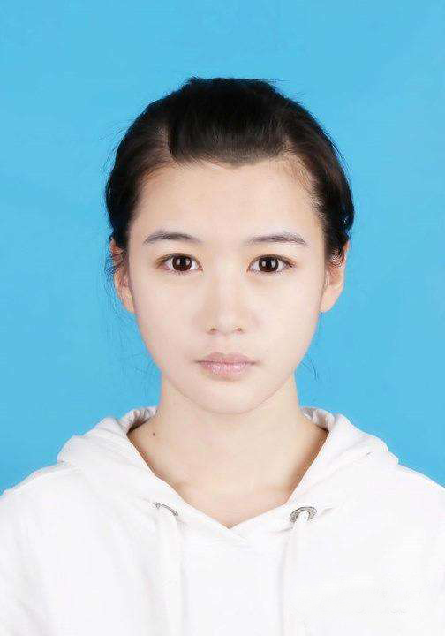
民 族 | 汉 族 | 籍 贯 | 黑龙江
出生日期 | 1992.1 | 政治面貌 | 预备党员
学 历 | 本科 | 体重身高 | 160CM、46KG
专 业 | 信息对抗技术 | 健康情况 | 健康
毕业院校 | 哈尔滨工程大学 | 邮 编 | 150001
联系电话 | 15846134223 | 邮 箱 | 107260345@qq.com
求职意向 | 软件测试相关工作；相关的通信行业工作；相关的通信销售工作；人力资源管理；
英语水平 | 英语六级：492 英语四级：525
主修课程 | 信号与系统，模拟电子技术，数字电子技术，通信原理，高频电子线路，随机信号分析，电工基础
个人技能 | 1、熟练掌握电子信息、通信有关知识  2、运用电子信息、通信有关软件
获奖情况 | 在校获得一等奖学金，二等奖学金，三好学生，优秀共青团员
社会实践 | 2014年7月在哈尔滨工业大学中兴通信实验室实习
自我评价 | 学习方面:在校期间学习成绩良好，具有较强的学习能力，能够尽快理解并掌握新知识；  经历方面:在校期间曾参加过学生会宣传工作，具有将强的团结协作能力；  性格方面：耐力与毅力比较好，能够坚持做某一件事情，乐观开朗，抗压能力较好，并且适应能力良好。
个人简历

